ПРИЛОЖЕНИЕ
к решению Челябинской городской Думы
от________ №________

Вносимые изменения в Правила землепользования и застройки муниципального образования «Челябинский городской округ»

Номер градостроитель-ной зоны | Характер вносимых изменений | Индекс территориальных зон
Номер градостроитель-ной зоны | Характер вносимых изменений | действующее зонирование | с учётом изменений
04 09 | - изменение границ градостроительной зоны 04 09;  - изменение вида и границ территориальной зоны 03;  - изменение границ территориальной зоны 04 | 04 09 03 А.1.4  04 09 04 В.2.2 | 04 09 03 А.1.0  04 09 04 В.2.2
05 37 | - изменение границ градостроительной зоны 05 37 | 05 37 К.3.1 | 05 37 К.3.1

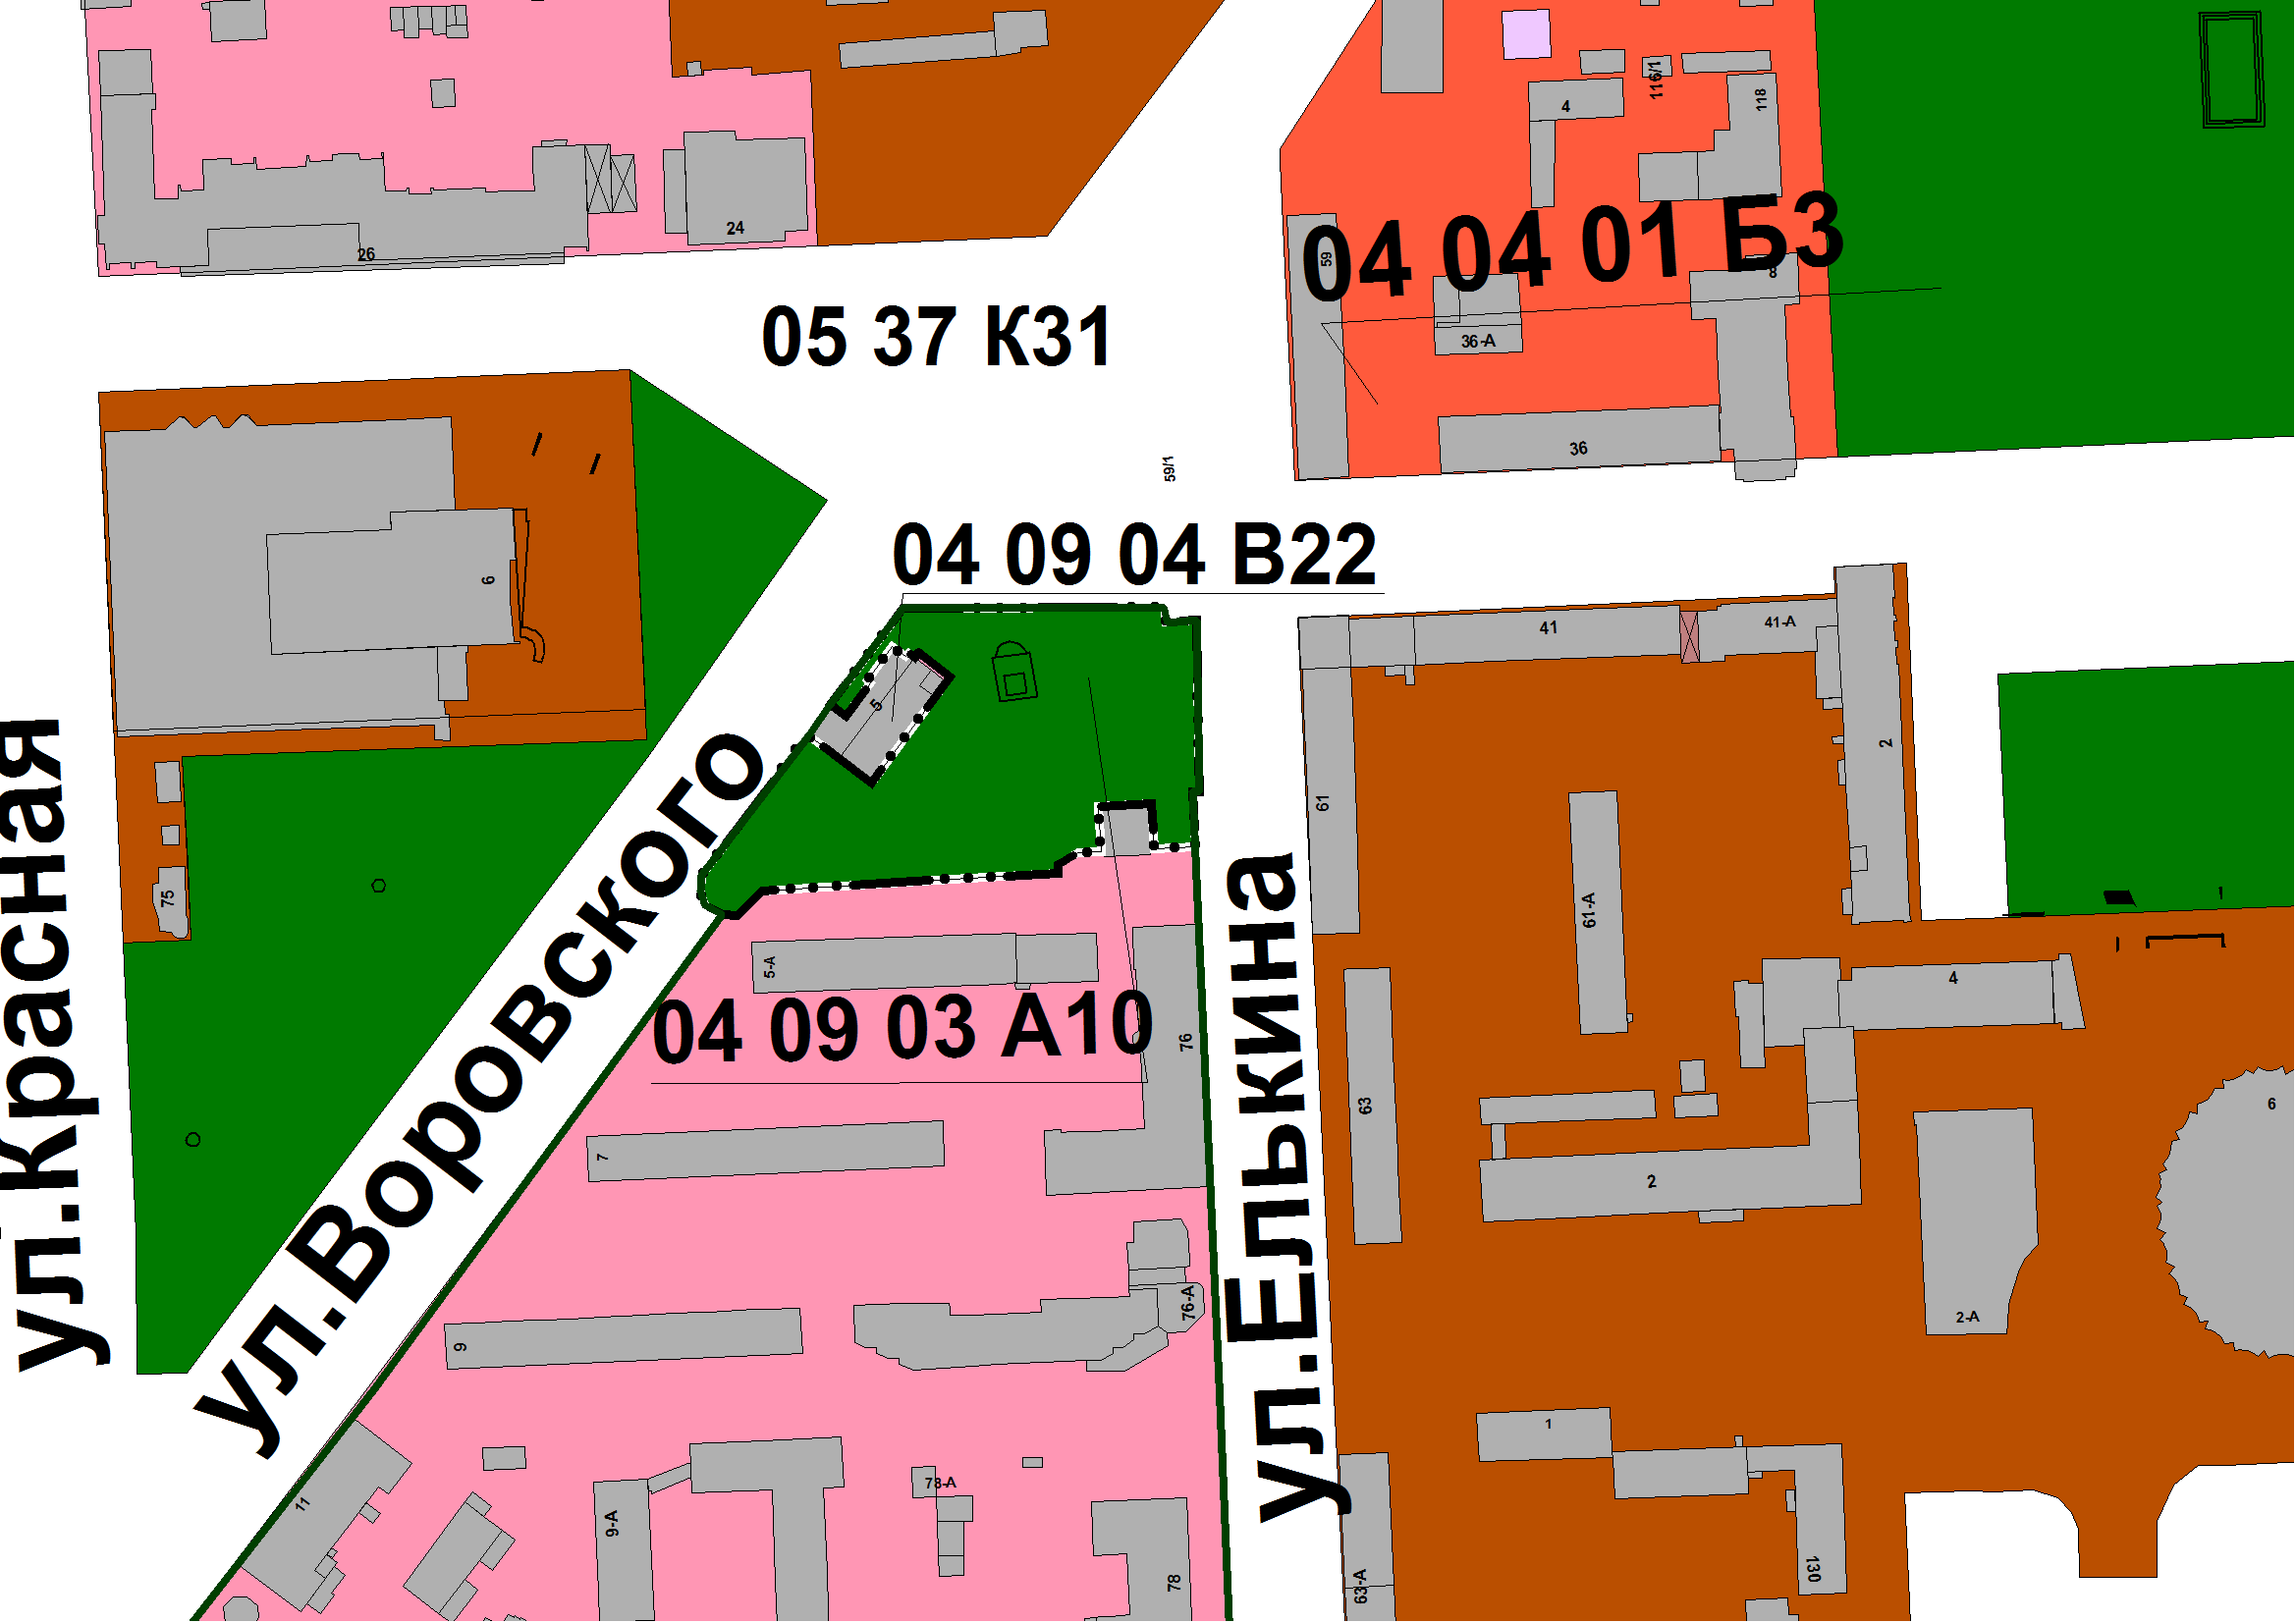
Председатель Комитета  градостроительства и  архитектуры города Челябинска | С. В. Репринцев

